Video Delivery Network (VDN)

Marketing Service Description (MSD)

Versão 1.5

Abril 2016

# **Sumário**

1. Sumário 2

2. Controle de Versões 4

3. Conceitos básicos 5

4. Introdução 7

5. Contexto 7

6. Mercado de CDN 8

6.1. Competidores 9

7. Visão Geral do Portfolio de VDN 11

8. Funcionalidades versus Plataformas 11

9. Casos de Uso 12

9.1. Só CDN 12

9.2. Live ou VOD com Transcoding e Transmux 12

10. Modelo de Cobrança 13

11. Transcoding & Transmuxing 13

11.1. Transcoding 13

11.2. Transmuxing 16

11.3. Modelo Comercial 17

11.3.1. Modelo de Cobrança Detalhado 17

11.3.2. Pacote Standard 17

11.3.3. Pacote Premium 18

11.3.4. Pacote Dedicado 19

11.4. Compatibilidade Input/Ouput 19

11.4.1. Suporte Input LIVE Dedicado 19

11.4.2. Suporte Input VOD 19

12. Origin 21

13. Delivery 21

13.1. Cobertura 21

13.2. Fluxo 23

13.3. Ingest 23

13.4. Provisionamento 24

13.4.1. Reseller 24

13.4.2. Content Provider 24

13.4.3. Delivery Service 25

13.5. Content Purging 26

14. Analytics 26

14.1. User Management (Gerenciamento de Usuários) 27

14.2. Dashboards 28

14.2.1. Network 28

14.2.2. Protocol 31

14.2.3. Content 31

14.2.4. Viewers 31

14.3. Analytics 31

14.3.1. Trends 31

14.3.2. Reports 31

14.3.3. Content 31

14.3.4. Sessions 31

15. APIs 31

15.1. APIs Elemental 31

15.2. APIs Cisco 32

# Controle de Versões

|  |  |  |  |
| --- | --- | --- | --- |
| **Data** | **Resumo** | **Responsável** | **Versão** |
| 28 a 30/03/2016 | Versão inicial | Rafael Lopes (rasztut) | 1.0 |
| 30/03/2016 | Ajustes Gerais e Transcoding | Rafael Lopes (rasztut) | 1.1 |
| 01-04/04/2016 | Ajustes Gerais e Pacotes Transcoding | Rafael Lopes (rasztut) | 1.2 |
| 12-13/04/2016 | Delivery e Analytics | Rafael Lopes (rasztut) | 1.3 |
| 14-15/04/2016 | Complementação Geral | Rafael Lopes (rasztut) | 1.4 |
| 25/04/2016 | Ajustes Gerais | Rafael Lopes (rasztut) | 1.5 |
|  |  |  |  |
|  |  |  |  |
|  |  |  |  |
|  |  |  |  |
|  |  |  |  |

# Conceitos básicos

Para melhor entendimento do documento, foram listados alguns termos e conceitos básicos da tecnologia de Video Delivery Network (VDN):

**Content Delivery Network (CDN):** É uma rede de servidores proxy distribuídos em múltiplos datacenters. O objetivo de uma CDN é servir conteúdo a usuário finais via internet com alta disponibilidade e performance. CDNs servem uma grande fração do conteúdo da internet hoje, incluindo objetos web (textos, imagens, scripts, ...), objetos descarregáveis (arquivos de mídia, software, documentos, ...), aplicações (e-commerces, portais, ...) e transmissão de mídia ao vivo (Live) ou sob demanda (VOD).

**Bitrate:** Taxa de bits, ao qual o vídeo ou áudio é trafegado via rede, usualmente expresso em bits por segundo. Usualmente o bitrate é atrelado à qualidade do vídeo transmitido, ou seja, quanto maior o bitrate, melhor a qualidade do vídeo. Exemplo: O bitrate desse vídeo SD (Standard Definition) é 600kbps (600 mil bits –kb- por segundo), ou esse vídeo HD (High Definition) tem o bitrate de 2Mbps (2 megabit –Mb- por segundo ou dois mil kbits por segundo).

**ABR (Adaptive Bitrate):**Taxa de bits adaptável é uma técnica para transmissão de vídeo utilizada em redes de computadores. Mais especificadamente, em implementações atuais, Adaptive Bitrate é um método de transmissão de vídeo sobre o protocolo HTTP onde o conteúdo original é convertido em múltiplos bitrates, então cada uma das transmissões em cada bitrate é segmentado em pequenas partes (chunks), de poucos segundos. O player ao qual o vídeo toca sabe dos diferentes bitrates transmitidos e dos segmentos das transmissões por um arquivo Manifest. Quando a transmissão se inicia, o player requisita os segmentos no menor bitrate. Se o player identifica que a velocidade de download é melhor do que o bitrate do segmento baixado, então ele requisita segmentos de um bitrate maior. Mais tarde, se o player identifica uma velocidade de download menor que o bitrate, que pode ser causado por instabilidade de rede, ele requisitará um segmento de menor bitrate. O tamanho dos segmentos podem variar dependendo da implementação, mas estão usualmente entre 2 e 10 segundos.

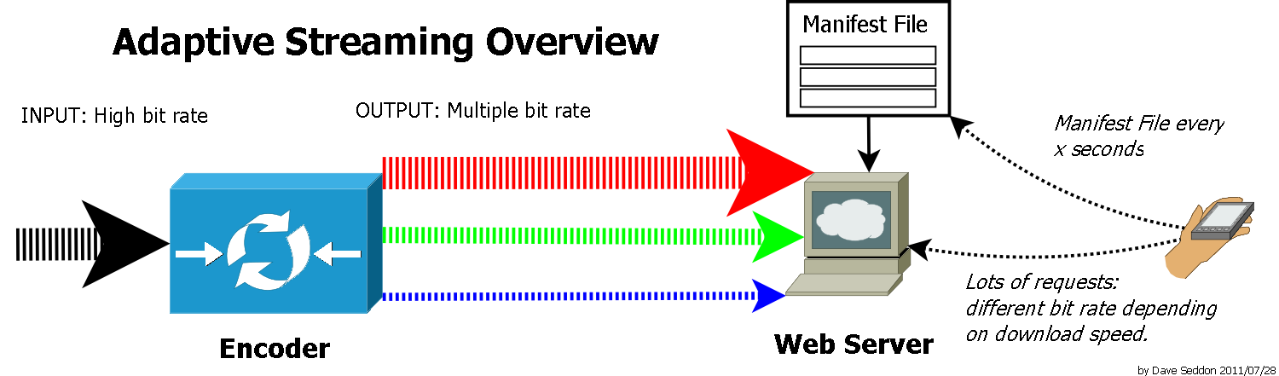

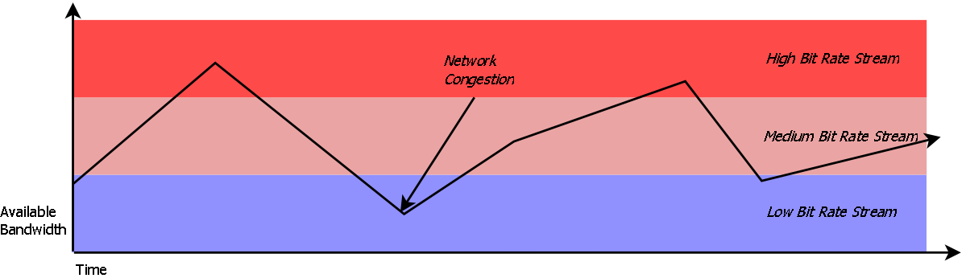

**Transcoding:** É o processo de transformação de um formato de vídeo digital em outro formato de vídeo digital. Não confundir Transcoding com Encoding. Encoding é o processo de transformação de vídeo em formato analógico para vídeo em formato digital. Na solução de VDN (Video Delivery Network), é o processo de transformação de um vídeo original em alta definição, em diferentes bitrates menores (**Transrating**) e diferentes resoluções menores (**Transizing**).

**Transmuxing:** É o processo de transformação de re-empacotamento do vídeo em diferentes formatos, porém, mantendo a essência do arquivo. Nesse processo o vídeo não é processado, apenas envelopado em um novo formato.

**Just In Time (JIT) Packaging:** É o processo de transformação Transmux de Empacotamento em diferentes formatos de entrega, em tempo real, quando um vídeo é requisitado.

**Just In Time (JIT) Encryption:** É o processo de transformação Transmux de Criptografia, em tempo real, quando um vídeo é requisitado.

**Digital Video Recorder, ou DVR:**, é a capacidade de gravar um conteúdo ao vivo enquanto ele está sendo transmitido, permitindo ao usuário funções como “Pausar”, ou voltar na linha do tempo do vídeo para assistir um conteúdo já transmitido.

**Digital Rights Management, ou DRM:** São tecnologias de controle de acesso que são usados para restringir o acesso a conteúdo protegido por direitos autorais. Tecnologias DRM podem controlar as politicas de uso, visualização, modificação e distribuição do conteúdo. No contexto de vídeo, DRM é utilizado para proteger produções de vídeo contra distribuição não autorizada, ou pirataria. O arquivo, no caso, é criptografado e é acessível/visualizável após uso de chave provida pela tecnologia de DRM. Alguns dos principais provedores de tecnologia de DRM são: Microsoft PlayReady, Irdeto, Google Widevine e Verimatrix.

**Storage**: tradução, Armazenamento. Nesse documento a palavra é usada para referir-se ao equipamento que realiza o armazenamento dos dados dos clientes.

**NAS, ou Network Attached Storage:** Uma unidade NAS é essencialmente um servidor conectado a rede, com a funcionalidade única de promover serviços de armazenamento de dados para outros dispositivos da rede. Estas unidades não são desenvolvidas para tarefas computacionais em geral, apesar de tecnicamente ser possível executar outros softwares nelas. Sistemas NAS podem conter mais de um HD, podendo também contar com a tecnologia RAID (Redundant Arrays of Independent Disks), centralizando a responsabilidade de servir os arquivos em uma rede e deste modo liberando recursos de outros servidores desta rede. Os protocolos utilizados pelo NAS são o NFS, popular em sistemas UNIX, ou SMB/CIFS (Server Message Block/Common Internet File System) em ambientes Windows.

**Object Storage, ou Storage do tipo Objeto:** O Storage de objetos não quebra os arquivos em pequenos blocos (como em um Storage de Arquivos). Ao invés disso, ele salva o dado inteiro com o metadado contendo as informações adicionais pertencentes ao dado. Qualquer pessoa que salva uma imagem no facebook ou uma música no Spotify usou um Storage de objetos, mesmo sem saber. Uma característica que a maioria dos storages de objetos NÃO fornece é a habilidade de fazer mudanças incrementais em um objeto (o storage de blocos permite isso), então a solução é acessar o objeto antigo, atualizá-lo e gravá-lo todo outra vez. Isso tem implicações de performance que fazem com que o storage de objetos não seja utilizado como repositório para banco de dados e outros arquivos que se modificam, como workloads corporativos. Ao invés, ele é excelente para imagens estáticas, archiving, backup, músicas, documentos e etc.

# Introdução

Este documento apresenta e descreve as ofertas de VDN (Video Delivery Network), que trata-se de uma CDN (Content Delivery Network) construída exclusivamente para a entrega de conteúdo de vídeo via internet. Os produtos consistem em ofertas de Transcoding, Transmuxing, Armazenamento em nuvem Embratel e Entrega de vídeo em Plataforma CDN NET e rede Embratel

# Contexto

Apesar do desconhecimento sobre o termo CDN (Content Delivery Network ou Rede de Distribuição de Conteúdo) pela grande maioria a população mundial, trata-se de umas das principais tecnologias que tornaram possível a revolução digital que acompanhamos hoje na internet. Netflix, Youtube, Facebook, Instagram, Twitter, entre outros, só se tornaram serviços populares mundialmente acessíveis porque conseguem prover uma experiência do usuário no mínimo adequada. E um dos grandes responsáveis por essa garantia de experiência do usuário é a CDN.

Conceitualmente trata-se de uma solução de logística para a internet, ou seja, como trafegar a mercadoria (conteúdo: imagens, vídeos, músicas e todo o restante que é acessível) da melhor forma pelas rodovias (redes e backbones de internet das operadoras de comunicação) para os clientes (usuários).

**Solução de Logística em ambiente Físico Solução de Logística em ambientes Virtual**

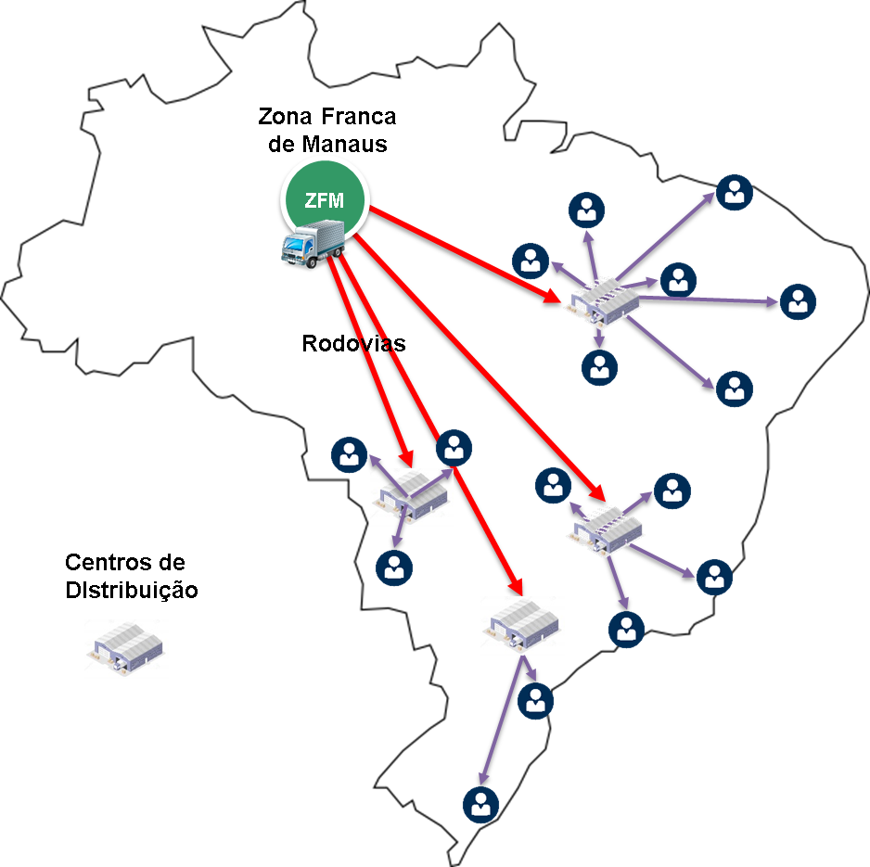 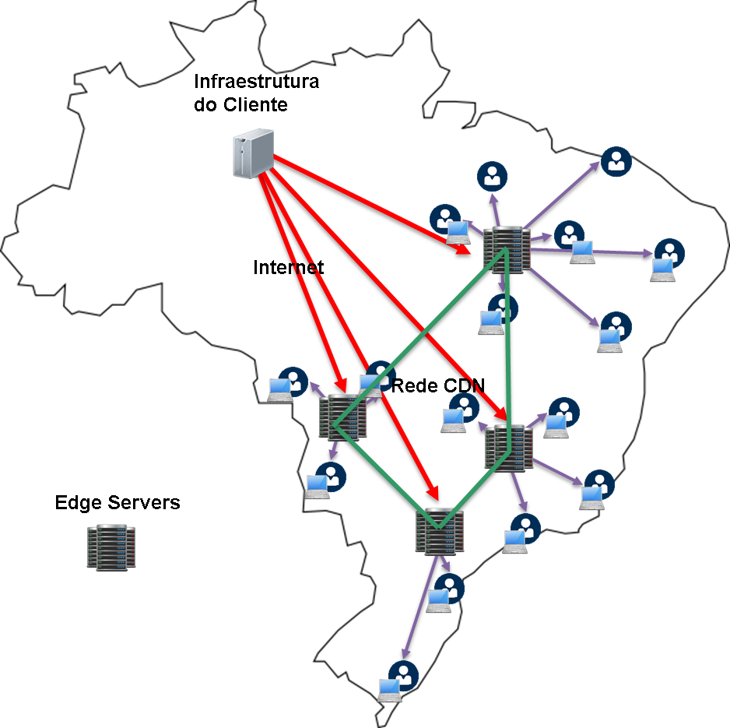

De modo geral a forma como é otimizada essa entrega de conteúdo é através de uma réplica do conteúdo em servidores distribuídos, localizados próximos do usuário. Dessa forma quando o usuário desejar acessar o conteúdo percorrerá um menor caminho pela rede internet até o conteúdo, o que proverá uma melhor experiência (o conteúdo chegará mais rápido).

**Distribuição SEM CDN Distribuição COM CDN**

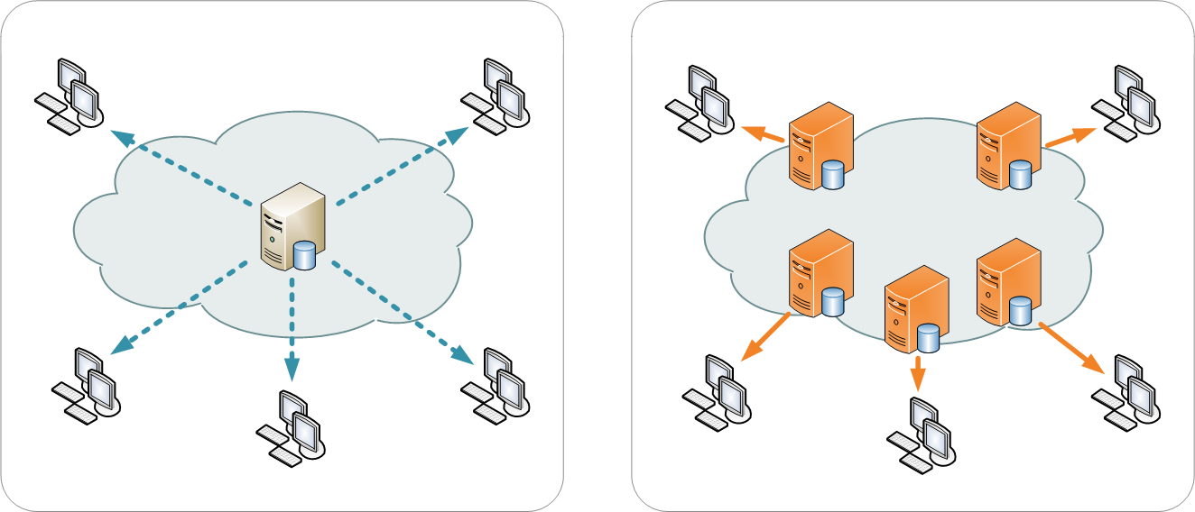

Atualmente a CDN tem ganhado ainda mais importância dado o crescimento de acesso a internet via dispositivos móveis e a intolerância do usuário à lentidão. Aliás, há diversas pesquisas e relatórios que mostram o impacto da lentidão de páginas de internet no negócio das empresas. Por exemplo: A Amazon (e-commerce) publicou que em uma otimização de desempenho de 100 milissegundos no carregamento de suas páginas foi observado um aumento de 1% em receitas[1].

# Mercado de CDN

De acordo com uma nova pesquisa de mercado chamada “**Content Delivery Network (CDN) Market by Solutions (Web Performance Optimization, Media Delivery, Cloud Storage and Data Security, Transparent Caching, Transcoding & Digital Rights Management and Analytics and Monitoring) - Global Forecast to 2020"**, [2]publicada pela MarketsandMarkets, o tamanho do mercado global de Content delivery Network (CDN) possui crescimento estimado de 4.95 Bilhões de dólares em 2015 para 15.73 Bilhões de dólares em 2020, a uma taxa de crescimento anual composto (CAGR) de 26.0%.

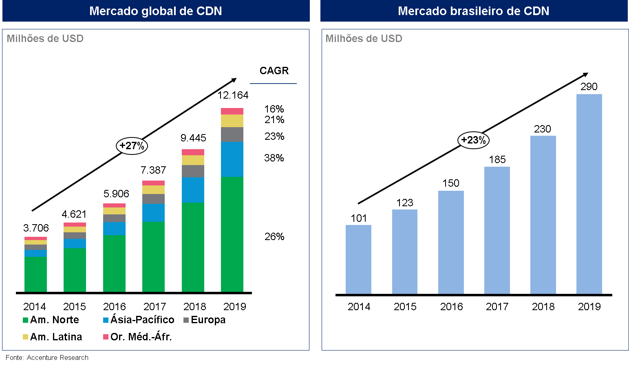

Nos últimos anos as tecnologias por trás de uma rede CDN têm se popularizado e o mercado tem visto um número considerável de novos entrantes, que acirra a concorrência e consequentemente diminui os preços. Uma pesquisa recente mostrou que o preço por GB (unidade utilizada para comercialização da CDN) cai em média 15-20% ao ano. Para manter-se no mercado de forma rentável os participantes nesse mercado têm trabalhado duro para agregar valor ao serviço com novas funcionalidades, otimização de performance e qualidade de suporte técnico.

## Competidores

Os principais players de CDN no mundo são:

|  |  |  |
| --- | --- | --- |
| Empresa | Portfolio | Website |
| Akamai | CDN, Aceleração e Segurança | [www.akamai.com](http://www.akamai.com) |
| Amazon Web Services (Cloudfront) | Cloud Services | aws.amazon.com/pt/cloudfront |
| Level 3 | Telecom e TI | [www.level3.com/en/products/content-delivery-network](http://www.level3.com/en/products/content-delivery-network) |
| Limelight | CDN, Aceleração e Segurança | [www.limelight.com](http://www.limelight.com) |
| Verizon Digital Media (Edgecast) | CDN, Video e Aceleração | [www.verizondigitalmedia.com](http://www.verizondigitalmedia.com) |
| CDN Networks | CDN, Aceleração e Segurança | [www.cdnetworks.com](http://www.cdnetworks.com) |
| Fastly | CDN, Aceleração e Segurança | [www.fastly.com](http://www.fastly.com) |
| Highwinds | Transito IP, CDN, Aceleração | [www.highwinds.com](http://www.highwinds.com) |
| MaxCDN | CDN | [www.maxcdn.com](http://www.maxcdn.com) |

**Akamai:** Pioneira no Mercado de CDN, com entrada no Mercado em 1998. Líder mundial com mais de 50% de fatia do Mercado, possui portfólio extenso para aceleração web, entrega de midias e nos últimos anos têm trabalhado fortemente na entrada no Mercado de segurança, comprando uma empresa reconhecida no Mercado no final de 2013, a Prolexic.

**Amazon Web Services:** Líder no segmento de Cloud Computing, a Amazon possui produto exclusivo para distribuição de conteúdo, chamado Cloudfront. O Cloudfront é amplamente usado por clientes que utilizam outros serviços da Amazon como instâncias EC2 ou storage S3. Seu ponto forte é a integração com os serviços Amazon e facilidade de contratação. É utilizado principalmente para aplicações e serviços web que estão hospedados na Amazon. Entretanto até o momento não tem sido muito utilizado para entrega de mídia e streaming de eventos de grande porte. Em 2015 a Amazon comprou a empresa Elemental Technologies, que possui grande representatividade no negócio de Encoding/Transcoding no mercado de Mídias, o que pode, em caso de utilização da tecnologia Elemental integrada ao Cloudfront, trazer um concorrente forte para o mercado de CDN para vídeo.

**Level3:** Aproveitando sua rede global extensa, a Level 3 possui uma das CDNs mais robustas do mundo, com mais de 3 Tbps. Costumava ser utilizada pela Netflix – em conjunto com Akamai – antes da Netflix montar sua própria CDN A tecnologia CDN da Level 3 foi herdada da compra da empresa SAVVIS CDN em 2006. Interligada a outros serviços de captura e transporte de vídeos, seu produto CDN é bastante utilizado para a entrega de vídeo em grandes transmissões mundiais e distribuição de conteúdo que exigem robustez e cobertura global. É tratada como uma opção barata comparado a Akamai para distribuição de vídeos via CDN.

**Limelight:** Uma das primeiras concorrentes da Akamai, obteve grade sucesso em sua entrada no mercado, porém perdeu espaço para os novos entrantes. Atualmente investe em seu portfolio de segurança e há pouco tempo desenvolveu uma plataforma de distribuição de vídeos- como soluções da Brightcove, Kaltura e Ooyala - integrada a sua CDN. Juntamente com Level 3 e Verizon, compõe as três “segundo colocadas” no mercado de CDN, e são bastante utilizadas para distribuição de vídeo.

**Verizon Digital Media:** Em 2013 a Verizon concretizou a compra da Edgecast para compor seu portfolio de soluções para vídeo. A Edgecast foi fundada em 2006 e foi uma das precursoras do serviço de CDN Licensiada, com contratos fechados com Deutsche Telekom, Global Crossing, Navisite. Possui uma extensa rede global e foi considerada 3ª maior CDN do mundo em 2009. Atualmente seu objetivo é a distribuição de vídeos, juntamente com o restante do portfolio da Verizon Digital Media, apesar de manter soluções de Aceleração Web.

**CDNetworks:** Fundada em 2000 com matriz em Seul, da Koreia, a CDNetworks possui rede global com mais de 200 pontos de presença, com foco principal na região Asia-Pacífico , Russia e China. Possuem portfolio completo de CDN para distribuição de vídeos, aceleração web, além de soluções de segurança e DNS.

**Fastly:** Um dos novos entrantes no mercado de CDN, que tem feito grande barulho pela alta performance de entrega e alta qualidade de serviço, além de diferente abordagem - é a única CDN do mercado (pelo menos que temos conhecimento) que baseia sua solução 100% na tecnologia Varnish. Possui uma rede relativamente pequena comparada a Akamai, Verizon, Level3, CDNetworks e Limelight, porém segundo últimas noticias já possuem tráfego ocupado em sua rede de mais de 1 Tbps. O principal serviço é a CDN para aplicações web/websites/e-commerces, porém há pouco tempo lançaram solução também pata Streaming e Segurança.

**Highwinds:** Com CDN globalmente conhecida, a Highwinds é um dos players que tem atuação quase despercebida no mercado mundial. Há algum tempo focaram em produtos voltados aos segmentos de Games e Advertising, ao qual tiveram grande sucesso com clientes como Valve e LiveRail. Há alguns anos lançaram um nova interface gráfica para gerenciamento do serviço de CDN, 100% baseada em APIs, com interface intuitiva e cheia de recursos. Em 2015 lançaram seu serviço de entrega de vídeos, para VOD, e tem planos de lançamento de serviços de segurança em curto espaço de tempo. No Brasil atuam também no mercado de transito IP internacional – que possuem relevância, e estão apenas no inicio de operações e vendas do produto CDN.

**MaxCDN:**

No Brasil ainda temos a presença relevante da empresa **Azion** ([www.azion.com.br](http://www.azion.com.br)).

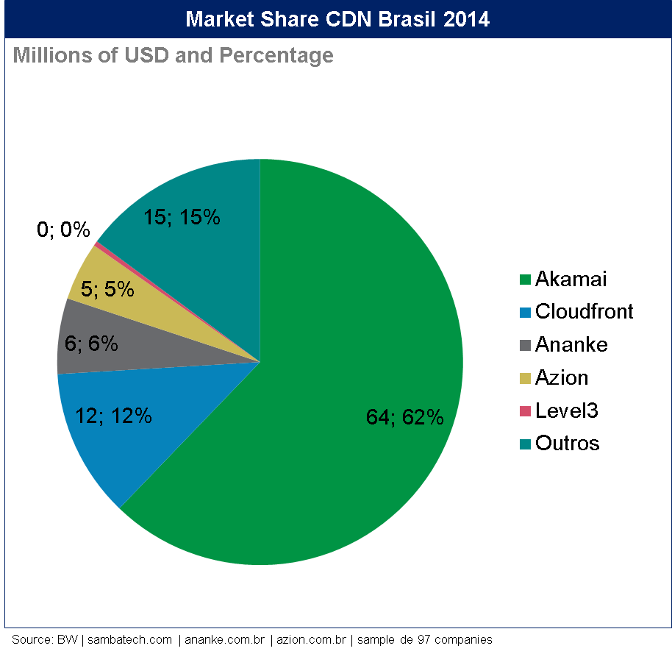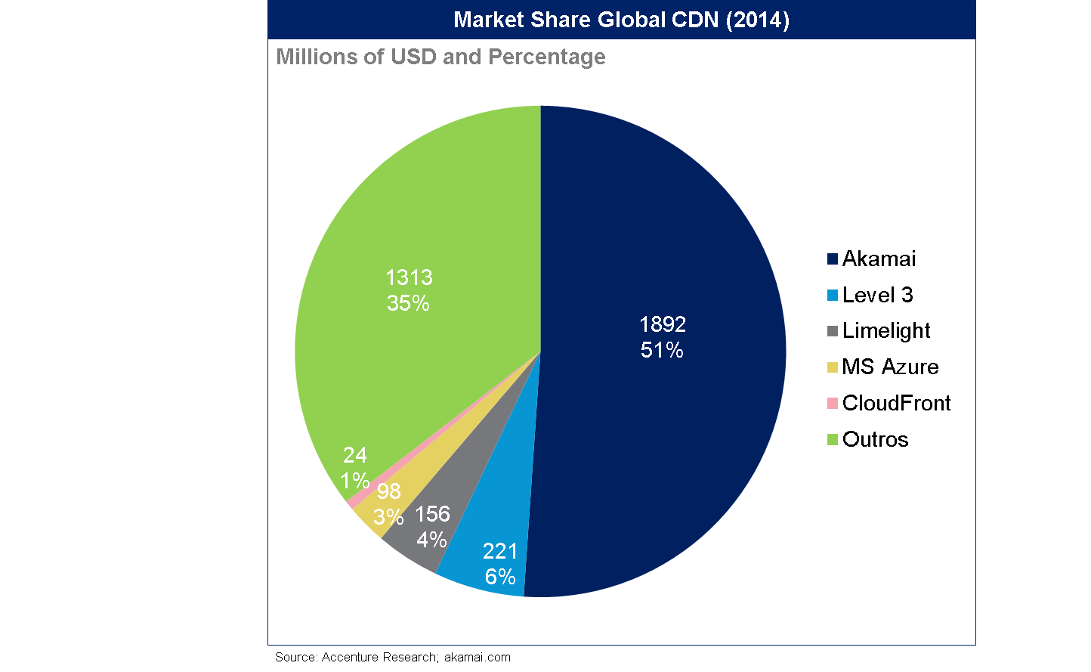

# Visão Geral do Portfolio de VDN

O portfolio de VDN será modular, ou seja, permitirá que o cliente adquira um ou mais serviços com o objetivo de compor uma solução que atenda a necessidade do mesmo. O portfolio foi desenvolvido considerando uma solução completa, fim a fim, para distribuição de vídeos:

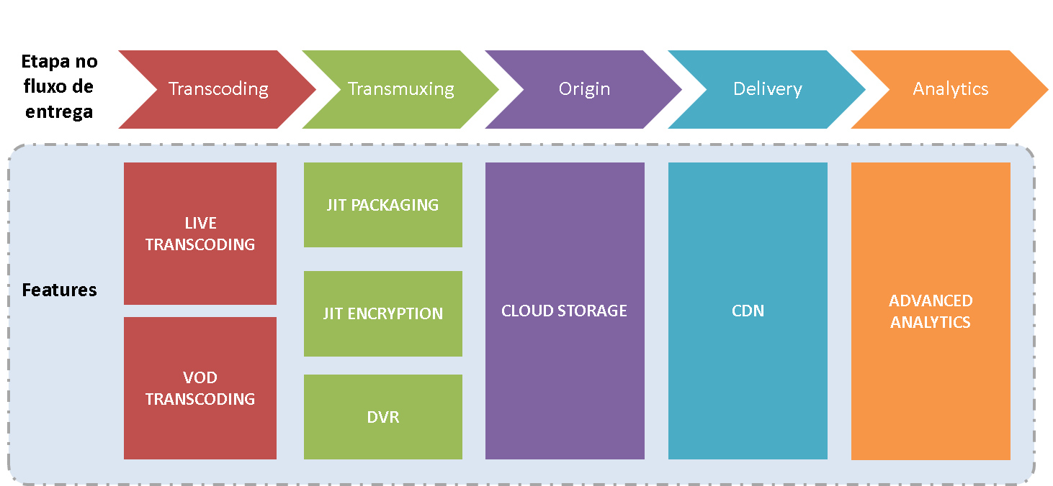

No portfolio, o produto base será a CDN, ou seja, não é possível adquirir nenhum produto sem que a CDN seja contratada. Todos os outros produtos são opcionais e modulares, entretanto, algumas boas práticas são altamente recomendadas para o melhor aproveitamento da solução.

# Funcionalidades versus Plataformas

O produto VDN é composto de diversas funcionalidades (features) modulares. Cada funcionalidade utiliza tecnologia de Sistema e Hardware especifica, conforme abaixo:

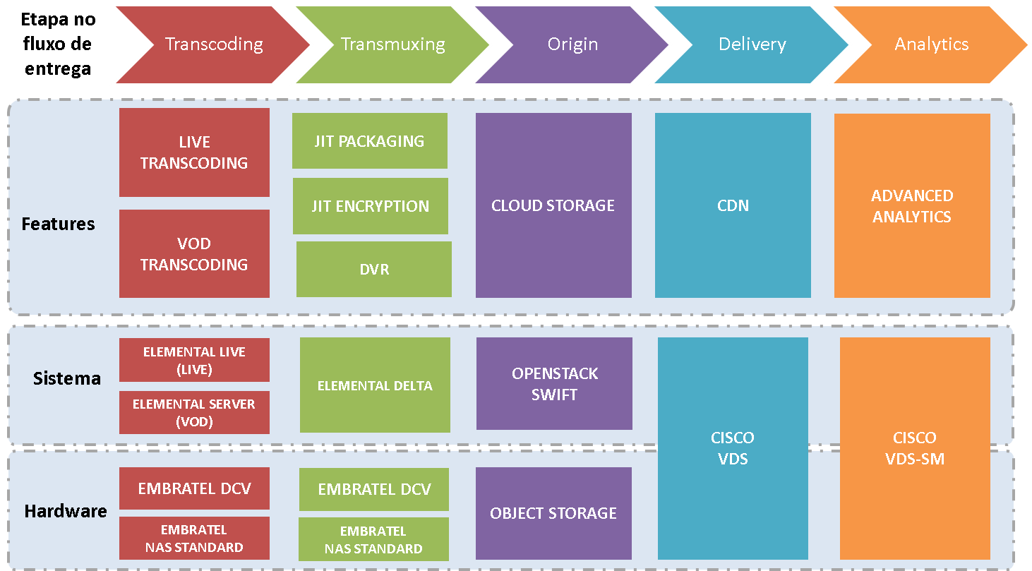

# Casos de Uso

## Só CDN

Cliente já possui Encoder/Transcoder, Transmux e Storage “dentro de casa” e precise apenas da CDN para distribuição do conteúdo de vídeo:

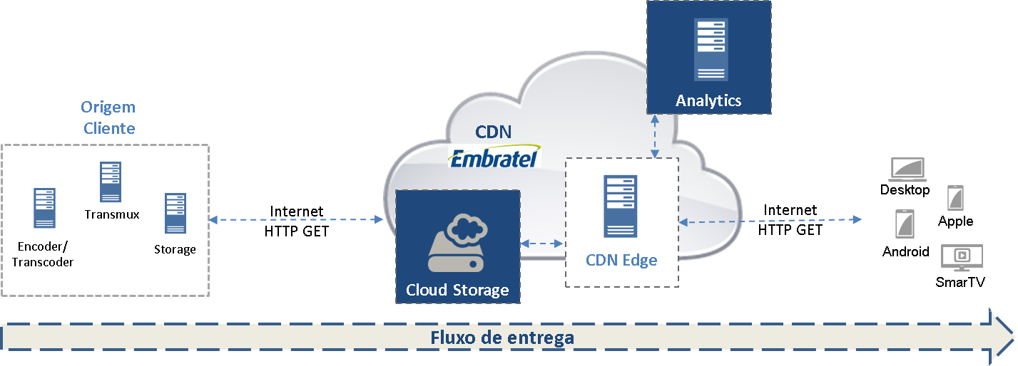

* Funciona para Live e VOD
* Ingestão nos formatos HLS, HDS, HSS, DASH ou Progressive Download
* Entrega nos formatos ingestados
* Ingestão via HTTP/HTTPS (GET da CDN para Origem)
* **Analytics (OPCIONAL)**
* **Cloud Storage (OPCIONAL – apenas para VOD)**

## Live ou VOD com Transcoding e Transmux

Cliente já possui Encoder/Transcoder “dentro de casa” e precise que o conteúdo seja convertido para diferentes formatos (HLS, HDS, HSS e DASH) e uso de CDN para distribuição:

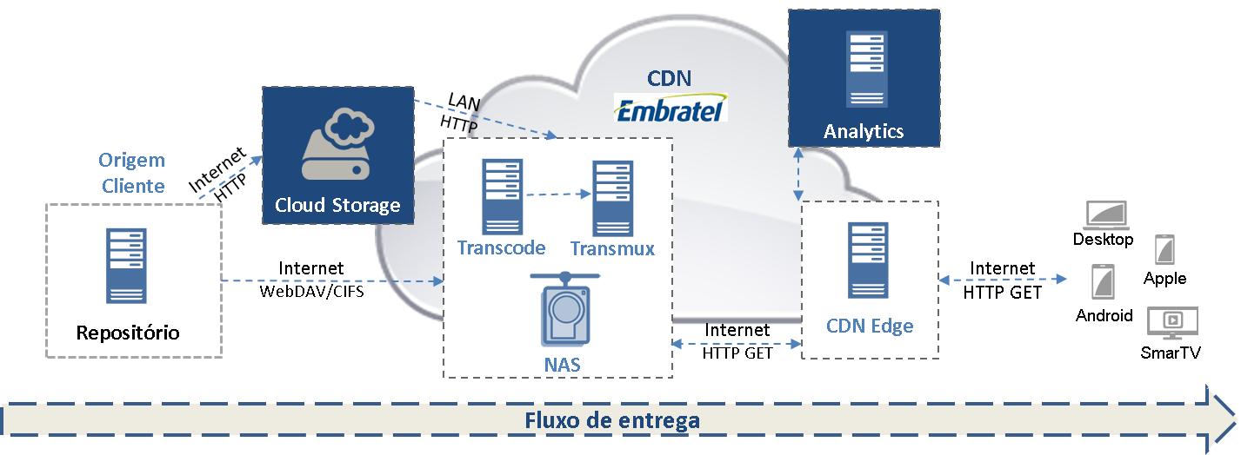

* Funciona para Live e VOD
* Ingestão Transcoding Live:
  + ASI, Elementary Streams, GXF, IP: UDP / RTP / HLS / RTMP (MPEG-TS), MXF Op-1ª, QuickTime Self-Contained (.mov), SD, HD, 3G SDI with Upstream Router Control e Transport Stream File (.ts, .m2t).
* Ingestão Transcoding VOD: Arquivo Local (ingestado no NAS), CIFS/NFS, HTTP(S), FTP, SFTP, SCP, Amazon S3, Amazon S3SSL, Aspera.
* Suporte a saída de formatos: HLS, HDS, HSS e DASH
* **Analytics (OPCIONAL)**
* **Cloud Storage (OPCIONAL), apenas para VOD, substituindo o repositório do cliente**

# Modelo de Cobrança

Cada feature do produto VDN (Video Delivery Network) possui seu próprio modelo de cobrança. Para todas as features, o cliente irá adquirir uma franquia minima mensal (ou anual, se possível), e pagamento por uso acima do contratado:

|  |  |  |
| --- | --- | --- |
| Categoria | Feature | Unidade de Cobrança |
| **Transcoding** | Live Transcoding | Volume Transcodificado + Número de Canais |
| VOD Transcoding | Volume Transcodificado |
| **Transmux** | JIT Encryption | (Incluso no HTTPS com JIT Encryption) |
| DVR | Custo por Canal X Número de Horas de Retenção |
| **Origem** | Cloud Storage | Por GB/h armazenado |
| **Delivery** | CDN HTTP | Por GB Trafegado |
| CDN HTTPS | Por GB Trafegado |
| CDN HTTPS com JIT Encyptions | Por GB Trafegado |
| **Analytics** | Advanced Analytics | Porcentagem sobre o custo do GB trafegado |

# Transcoding & Transmuxing

## Transcoding

Na solução de VDN (Video Delivery Network), transcoding é o processo de transformação de um vídeo original em alta definição, em diferentes bitrates menores (**Transrating**) e diferentes resoluções menores (**Transizing**) com o objetivo do uso de recurso de Adaptive Bitrate na entrega do conteúdo. Exemplo:

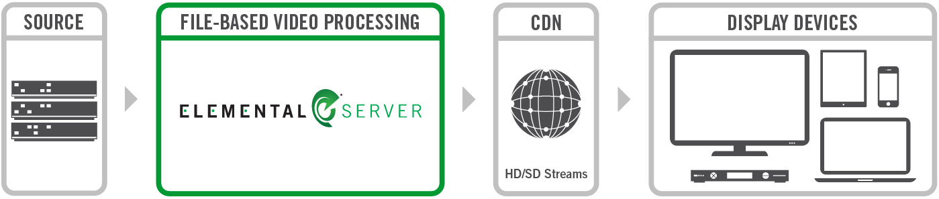

**TRANSCODING**

**1920x1080 @ 5Mbps**

1920x1080 @ 3,5 Mbps

1080x720 @ 1.8 Mbps

1080x720 @ 1.2 Mbps

720x480 @ 1.0 Mbps

480x360 @ 650 Kbps

360x240 @ 400 Kbps

240x180 @ 192 Kbps

Resolução Bitrate

**ORIGEM**

Existem as funcionalidades de Transcoding Live, usada para transcodificações ao vivo, e a Transcoding VOD, usada para transcodificações de arquivos sob demanda (VOD).

O transcoding utiliza sistemas Elemental, implementado em infraestrutura de DataCenter Virtual Embratel e Network Storage Standard Embratel:

Tanto para transmissões ao vivo, quanto vídeos on demand, a funcionalidade de transcoding sempre será integrada ao Elemental Delta, responsável pelo transmux, mesmo quando não houver processamentos envolvidos, pois o mesmo tem função crítica de Origem para a CDN – Não é possível enviar o stream do transcoder para a CDN. Ou seja, não será comercializado o serviçode transcoding as a service, como concorrentes Encoding.com[3], Zencoder [4]ou Elastic Transcoder[5]

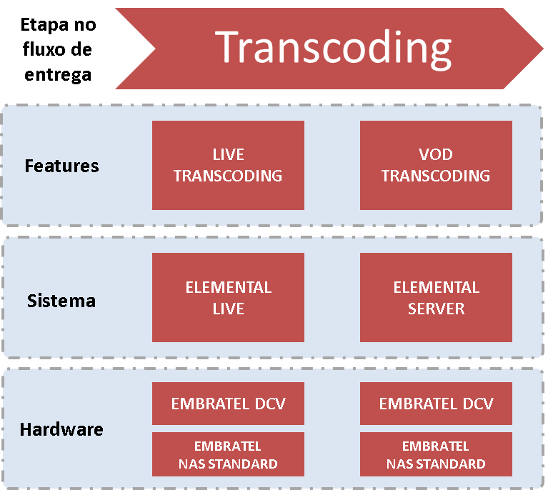

O recurso/funcionalidade da transcoding permitirá ao cliente a customização de parâmetros e perfis de transcodificação, conforme necessidade. Essas customizações serão realizadas via interface gráfica web, acessível pela internet, em ambiente seguro protegido por login e senha do cliente.

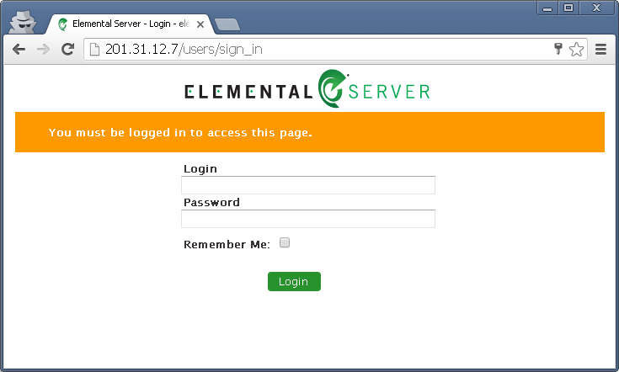

Tela de Login para a Interface de Configuração do Transcoder

Para configuração dos parâmetros de transcoding, o cliente contará com Profiles e Presets padrão, porém, poderá criar novos Profiles e Presets.

**Profile:** Conjunto de parâmetros de vídeo, áudio e legenda que compõe um Stream. Exemplos de parâmetros: Resolução, Bitrate, FrameRate, Codec, entre outros.

**Preset:** Conjunto de profiles que compõe todos os Streams de saída para um determinado conteúdo.

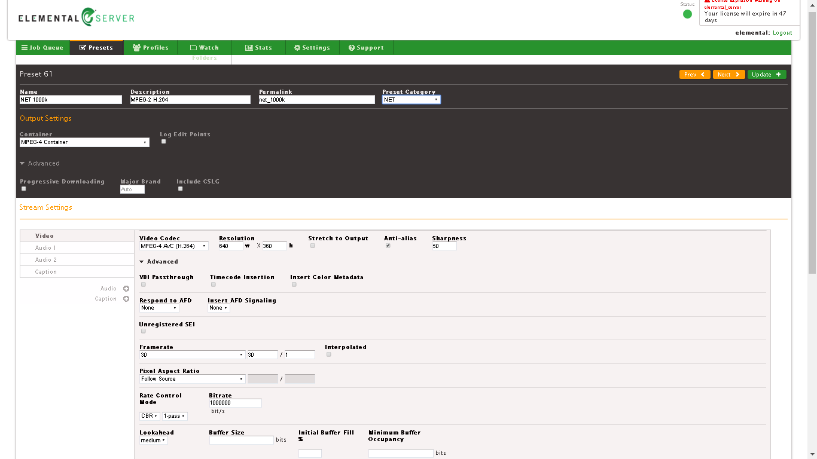

Exemplo de tela de criação/edição de um Preset

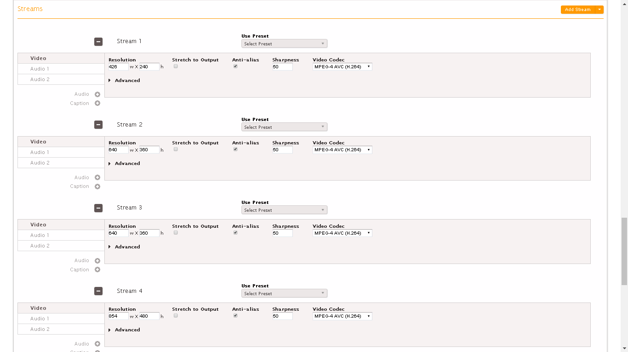

Exemplo de página de criação/edição de um Profile

As configurações de saída (para onde o conteúdo transcodificado irá) devem ser informadas ao cliente, com base no ambiente provisionado de Transmux.

## Transmuxing

A funcionalidade de transmux tem o objetivo de maximizar a compatibilidade do conteúdo do cliente, convertendo-o nos principais formatos de streaming de vídeo suportados no mercado: HLS, HDS, Smooth Streaming (HSS) e DASH.

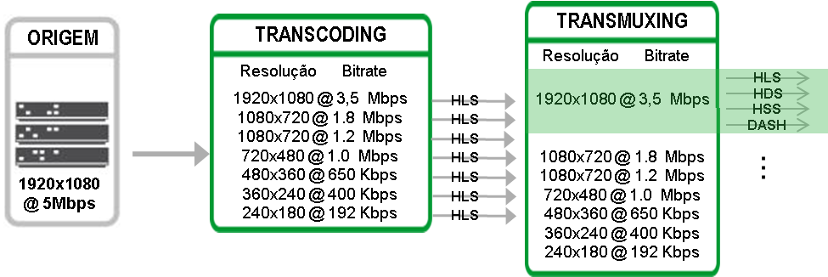

O transmux será divide em três funcionalidades principais:

* **JIT Packaging:** A funcionalidade de JIT Repackaging está inclusa no pacote Premium e tem a função de fazer o re-empacotamento do video nos formatos HLS, HDS, HSS e DASH, a partir de um único formato.
* **JIT Encryption:** Para clientes preocupados com a segurança para proteção do conteúdo, o JIT Encryption permite a criptografia do conteúdo em tempo real, durante o momento da entrega. Essa funcionalidade também permite ao cliente a integração com soluções de DRM, para proteção aprimorada do conteúdo.
* **DVR:** Aplicável somente para transmissões ao vivo, a funcionalidade de DVR permite que o cliente grave o conteúdo transmitido e permita ao usuário assistir o conteúdo já transmitido.

## Modelo Comercial

Para a função de Transcoding, que pode incluir ou não funções de Transmux, existem três pacotes, desenvolvidos para cada tipo de cliente:

|  |  |  |  |  |  |  |
| --- | --- | --- | --- | --- | --- | --- |
| **Feature** | **Pacote** | **Customização de Parametros** | **Bitrates** | **Saídas** | **Itens de Cobrança** | **Opcionais** |
| Transcoding LIVE | Standard | Não | 5 perfis (2HD + 3SD) | HLS | Número de Canais, Minutos Transcodificado de Saída por mês (sendo franquia mínima + consumo adicional) | DVR |
| Premium | Limitada | 8 perfis (3HD + 5SD) | HLS, HDS, HSS e DASH | DVR |
| Dedicado | Completa | Ilimitado* | Customizável | Fixo Mensal | Não |
| Transcoding VOD | Standard | Não | 6 perfis (2HD + 4SD) | HLS | Minutos Transcodificado de Saída por mês (sendo franquia mínima + consumo adicional) | Não |
| Premium | Limitada | 8 perfis (3HD + 5SD) | HLS, HDS, HSS e DASH | Não |
| Dedicado | Completa | Ilimitado* | Customizável | Fixo Mensal | Não |

### Modelo de Cobrança Detalhado

|  |  |  |  |  |  |  |  |  |  |
| --- | --- | --- | --- | --- | --- | --- | --- | --- | --- |
|  | **Tipo** | **Plano** | **Fator de Cobrança 1** | | **Fator de Cobrança 2** | | **Fator de Cobrança 3 (Opcional)** | | **Observações** |
|
| **Transcoding/Transmuxing** | **LIVE** |  | **Volume ingerido** | **Preço por mês** | **Número de Canais** | **Preço por mês** | **DVR**  **(retenção)** | **Preço por mês** |  |
| Standard | 1 a 50 horas | R$ x,xx/minuto | 1 a 3 canais | R$ xxx /canal | até 2 horas | R$ xxx /canal |  |
| 51 a 200 horas | R$ x,xx/minuto | 4 a 10 canais | R$ xxx /canal | até 4 horas | R$ xxx /canal |  |
| 201 a 500 horas | R$ x,xx/minuto | 11 a 20 canais | R$ xxx /canal | até 6 horas | R$ xxx /canal |  |
| > 501 horas | R$ x,xx/minuto | mais de 20 canais | R$ xxx /canal | até 8 horas | R$ xxx /canal |  |
| Premium | 1 a 50 horas | R$ x,xx/minuto | 1 a 3 canais | R$ xxx /canal | até 2 horas | R$ xxx /canal |  |
| 51 a 200 horas | R$ x,xx/minuto | 4 a 10 canais | R$ xxx /canal | até 4 horas | R$ xxx /canal |  |
| 201 a 500 horas | R$ x,xx/minuto | 11 a 20 canais | R$ xxx /canal | até 6 horas | R$ xxx /canal |  |
| > 501 horas | R$ x,xx/minuto | >de 20 canais | R$ xxx /canal | até 8 horas | R$ xxx /canal |  |
| **VOD** |  | **Volume ingerido** | **Preço** | **Storage (NAS)** | **Preço** | **-** | **-** |  |
| Standard | 1 a 50 horas | R$ x,xx/minuto | 1 a 100 GB | R$ x,xx/ GB |  |  | *Consumo de armazenamento será calculado com base no volume de conteúdo ingerido |
| 51 a 200 horas | R$ x,xx/minuto | 101 a 500 GB | R$ x,xx/ GB |  |  |
| 201 a 500 horas | R$ x,xx/minuto | 501 a 2,5TB | R$ x,xx/ GB |  |  |
| > 501 horas | R$ x,xx/minuto | Acima de 2,5 TB | R$ x,xx/ GB |  |  |
| Premium | 1 a 50 horas | R$ x,xx/minuto | 1 a 100 GB | R$ x,xx/ GB |  |  |
| 51 a 200 horas | R$ x,xx/minuto | 101 a 500 GB | R$ x,xx/ GB |  |  |
| 201 a 500 horas | R$ x,xx/minuto | 501 a 2,5TB | R$ x,xx/ GB |  |  |
| > 501 horas | R$ x,xx/minuto | Acima de 2,5 TB | R$ x,xx/ GB |  |  |

No caso do plano dedicado, será realizado um sizing de infraestrutura e sistema baseado nos requisitos do cliente, ou seja, não haverá um parâmetro de cobrança por volume, ao invés disso ele pagará o custo fixo pela infraestrutura provisionada em seu projeto.

### Pacote Standard

Indicado para uso básico de funcionalidade de Transcoding. Para Clientes que pretendem fazer uma transmissão ao vivo ou sob demanda, tem conhecimento nulo ou bastante limitado sobre parâmetros de transcoding e querem um serviço rápido e fácil de usar, que permita que seu conteúdo seja acessível por dispositivos fixos e móveis. Nesse pacote não há a possibilidade de customização de parâmetros de transcoding, e o cliente escolhe entre dois Presets baseado na proporção de tela do seu conteúdo, ou seja, 4x3 ou 16x9 (ou widescreen). No pacote básico o cliente terá seu conteúdo convertido em 5 profiles, sendo dois de alta definição e três de baixa definição, com saída no protocolo HLS, compatível com os principais dispositivos fixos e móveis. Opcionalmente, para casos de uso de transmissão ao vivo, o cliente pode adicionar ao seu pacote a funcionalidade de DVR.

|  |  |  |  |  |  |  |  |  |  |
| --- | --- | --- | --- | --- | --- | --- | --- | --- | --- |
|  | **Perfis** | **Nome** | **Definição** | **Resolução** | **Bitrate** | **Framerate** | **Audio Bitrate** | **Saída Transcoder** | **Função Transmux** |
| Pacote Standard | 4:3 | 1080p | HD | 1600x1200 | 5Mbps | 29,97 | 96kbps | HLS | Passthrough |
| 720p | HD | 960x720 | 3,5Mbps | 29,97 | 96kbps | HLS | Passthrough |
| 480p | SD | 640x480 | 1,2Mbps | 29,97 | 96kbps | HLS | Passthrough |
| 360p | SD | 480x360 | 650kbps | 14,985 | 64kbps | HLS | Passthrough |
| 240p | SD | 360x240 | 250kbps | 14,985 | 64kbps | HLS | Passthrough |
| 16:9 | 1080p | HD | 1920x1080 | 5Mbps | 29,97 | 96kbps | HLS | Passthrough |
| 720p | HD | 1280x720 | 3,5Mbps | 29,97 | 96kbps | HLS | Passthrough |
| 540p | SD | 960x540 | 1,2Mbps | 29,97 | 96kbps | HLS | Passthrough |
| 360p | SD | 640x360 | 650kbps | 29,97 | 64kbps | HLS | Passthrough |
| 270p | SD | 480x270 | 250kbps | 14,985 | 64kbps | HLS | Passthrough |

### Pacote Premium

O pacote premium é indicado para uso intermediário de função de transcoding. Para Clientes que pretendem realizer uma transmissão ao vivo ou sob demanda, têm conhecimento básico a intermediário sobre parâmetros de transcoding, necessitam customizar parâmetros para uso especifico e realizar a entrega do conteúdo em diversos tipos de dispositivos, que exijam diferentes formatos (HLS, HSS e DASH). Nesse pacote o cliente tem direito a 2 profiles, divididos pela proporção (4:3 ou 16:9), com 8 presets cada um, sendo três em alta definição e 5 em baixa definição. Além disso, permite a customização dos parâmetros de Resolução, Bitrate, Framerate e Audio Bitrate. Opcionalmente o cliente pode adicionar as funções de criptografia e DVR.

|  |  |  |  |  |  |  |  |  |  |
| --- | --- | --- | --- | --- | --- | --- | --- | --- | --- |
|  | **Perfis** | **Nome** | **Definição** | **Parametros Customizáveis** | | | | **Saída Transcoder** | **Transmux** |
| **Resolução** | **Bitrate** | **Framerate** | **Audio Bitrate** |
| Pacote Premium | 4:3 | 1080p | HD | 1600x1200 | 5Mbps | 29,97 | 96kbps | HLS | JIT Packaging HDS, HSS e DASH |
| 720p | HD | 960x720 | 3,5Mbps | 29,97 | 96kbps | HLS | JIT Packaging HDS, HSS e DASH |
| 720p | HD | 960x720 | 2Mbps | 29,97 | 96kbps | HLS | JIT Packaging HDS, HSS e DASH |
| 480p | SD | 640x480 | 1,2Mbps | 29,97 | 96kbps | HLS | JIT Packaging HDS, HSS e DASH |
| 480p | SD | 640x480 | 800kbps | 29,97 | 96kbps | HLS | JIT Packaging HDS, HSS e DASH |
| 360p | SD | 480x360 | 650kbps | 14,985 | 64kbps | HLS | JIT Packaging HDS, HSS e DASH |
| 360p | SD | 480x360 | 480kbps | 14,985 | 64kbps | HLS | JIT Packaging HDS, HSS e DASH |
| 240p | SD | 360x240 | 250kbps | 14,985 | 64kbps | HLS | JIT Packaging HDS, HSS e DASH |
| 16:9 | 1080p | HD | 1920x1080 | 5Mbps | 29,97 | 96kbps | HLS | JIT Packaging HDS, HSS e DASH |
| 720p | HD | 1280x720 | 3,5Mbps | 29,97 | 96kbps | HLS | JIT Packaging HDS, HSS e DASH |
| 720p | HD | 1280x720 | 2Mbps | 29,97 | 96kbps | HLS | JIT Packaging HDS, HSS e DASH |
| 540p | SD | 960x540 | 1,2Mbps | 29,97 | 96kbps | HLS | JIT Packaging HDS, HSS e DASH |
| 540p | SD | 960x540 | 800kbps | 29,97 | 96kbps | HLS | JIT Packaging HDS, HSS e DASH |
| 360p | SD | 640x360 | 650kbps | 14,985 | 64kbps | HLS | JIT Packaging HDS, HSS e DASH |
| 360p | SD | 640x360 | 480kbps | 14,985 | 64kbps | HLS | JIT Packaging HDS, HSS e DASH |
| 270p | SD | 480x270 | 250kbps | 14,985 | 64kbps | HLS | JIT Packaging HDS, HSS e DASH |

### Pacote Dedicado

O pacote dedicado é indicado para uso avançado de parâmetros de transcoding. Para clientes que pretendem realizar transmissões ao vivo ou sob demanda e possuem conhecimento avançado sobre parâmetros de transcoding, e necessitam alto volume de customização e autonomia para gerenciamento dos serviços. No pacote dedicado o cliente possui duas instâncias virtuais dedicadas com o Sistema Elemental Server (se for vídeo sob demanda) ou Elemental Live (se for transmissão ao vivo) e Elemental Delta. O dimensionamento da infraestrutura será realizado baseado na estimativa de consume e permitirá ao cliente o uso total de recursos dos sistemas, limitado aos recursos de infraestrutura das instâncias provisionadas.

O pacote Dedicado permite ao cliente o uso de APIs dos sistemas Elemental para integração com seu fluxo de transmissão de vídeos.

## Compatibilidade Input/Ouput

|  |  |  |  |
| --- | --- | --- | --- |
| **Tipo de Transmissão** | **Plano** | **Suporte Input** | **Suporte Output** |
| Live | Standard | PUSH RTMP, PULL HLS | HLS |
| Premium | PUSH RTMP, PULL HLS | HLS, HDS, HSS e DASH |
| Dedicado | Conforme 11.2.1 | HLS, HDS, HSS e DASH |
| VOD | Standard | Conforme 11.2.2 | HLS |
| Premium | HLS, HSS e DASH |
| Dedicado | HLS, HDS, HSS e DASH |

### Suporte Input LIVE Dedicado

|  |  |  |  |
| --- | --- | --- | --- |
|  | **Media Type** | **Video Codecs** | **Audio Codecs** |
| SDI | Uncompressed |  | Dolby® Digital |
| PCM |
| Dolby® Digital Plus™ |
| Dolby® E frames carried in PCM streams |
| UDP/RTP | MPEG TS | H.264 | AAC |
| HEVC (H.265) | Dolby® Digital |
| MPEG-2 | Dolby® Digital Plus™ |
| VC-1 | Dolby® E frames carried in PCM streams |
|  | MPEG Audio |
|  | PCM |
| ASI | MPEG TS | H.264 | AAC |
| HEVC (H.265) | Dolby® Digital |
| MPEG-2 | Dolby® Digital Plus™ |
| VC-1 | Dolby® E frames carried in PCM streams |
|  | MPEG Audio |
|  | PCM |
| HTTP | HLS | H.264 | AAC |
| HEVC (H.265) |  |
| RTMP |  | H.264 | AAC |

### Suporte Input VOD

|  |  |  |  |  |
| --- | --- | --- | --- | --- |
| **Container** | **Media Type** | **Extensions** | **Video Codecs** | **Audio Codecs** |
| QuickTime® |  | .mov | Uncompressed | AAC |
| Apple® ProRes |
| AVC Intra 50/100 |
| DivX/Xvid |
| DV/DVCPRO |
| H.261 |
| H.262 |
| H.263 |
| H.264 |
| JPEG 2000 |
| MJPEG |
| MPEG-2 |
| MPEG-4 part 2 |
| Video Object Files | VOB | .vob | MPEG-2 | AAC |
| MPEG Audio |
| PCM |
| WMV/ASF | WMV/ASF | .wmv, .asf | VC-1 | WMA, WMA2 |
| No Container |  | .m2v, .m1v | DV/DVCPRO |  |
| H.264 |
| HEVC (H.265) |
| MPEG-1 |
| MPEG-2 |
| Apple® HTTP Live Streaming | HLS | .m3u8 | H.264 | AAC |
| HEVC (H.265) |
| Audio Video Interleave | AVI | .avi, .divx, .xvid | Uncompressed | Dolby® Digital |
| DivX/Xvid | Dolby® Digital Plus™ |
| DV/DVCPRO | Dolby® E frames carried in PCM streams |
|  | MPEG Audio |
|  | PCM |
| Adobe® Flash® | F4V | .f4v, .flv | Flash® 9 File | AAC |
| H.263 |  |
| H.264 |  |
| Matroska | MKV | .mkv | H.264 | AAC |
| MPEG-2 | Dolby® Digital |
| MPEG-4 part | Dolby® Digital Plus™ |
| 2 VC-1 | WMA, WMA2 |
| MPEG Transport Streams | MPEG TS | .m2ts, .m2t, .mts, .ts, .trp, .mpeg | H.264 | AAC |
| HEVC (H.265) | AIFF |
| MPEG-2 | Dolby® Digital |
| VC-1 | Dolby® Digital Plus™ |
|  | Dolby® E frames carried in PCM streams |
|  | MPEG Audio |
|  | PCM |
|  | WMA, WMA2 |
| MPEG-1 System Streams | MPEG SS | .mpg, .mpeg | MPEG-1 | AAC |
| MPEG-2 | AIFF |
|  | Dolby® Digital |
|  | Dolby® Digital Plus™ |
|  | MPEG Audio |
|  | PCM |
| MPEG-4 | MPEG-4 | .mp4, .m4v, .f4v | Uncompressed | AAC |
| AVC Intra 50/100 | Dolby® Digital |
| DivX/Xvid | Dolby® Digital Plus™ |
| H.261 | PCM |
| H.262 | WMA, WMA2 |
| H.263 |  |
| H.264 |  |
| JPEG 2000 |  |
| MJPEG |  |
| MPEG-2 |  |
| MPEG-4 part 2 |  |
| VC-1 | AAC |
| MXF | MXF | .mxf | Uncompressed | AIFF |
| AVC Intra 50/100 | Dolby® E frames carried in PCM |
| DNxHD | streams |
| DV/DVCPRO | MPEG Audio |
| DV25 | PCM |
| DV50 |  |
| DVCPro HD |  |
| H.264 |  |
| JPEG 2000 |  |
| MPEG-2 |  |
| Panasonic P2 |  |
| SonyXDCam, SonyXDCam |  |
| MPEG-4 Proxy |  |

# Origin

Nomeamos como Origin, o produto Cloud Storage – Storage Objeto, na função de Origem para o fluxo de transmissão de vídeo.

Trata-se de um recurso adicional, que pode ser utilizado pelo cliente para substituição de Storage local.

# Delivery

O Delivery é o processo de entrega propriamente dito do conteúdo. Ele é efetuado pelo Sistema VDS da Cisco, já implementado e que é responsável pela distribuição de conteúdo do serviço OTT NET NOW para dispositivos móveis via rede IP.

## Cobertura

A CDN possui implementados 11 pontos de presença no Brasil, distribuídos geograficamente, conforme diagramas abaixo:

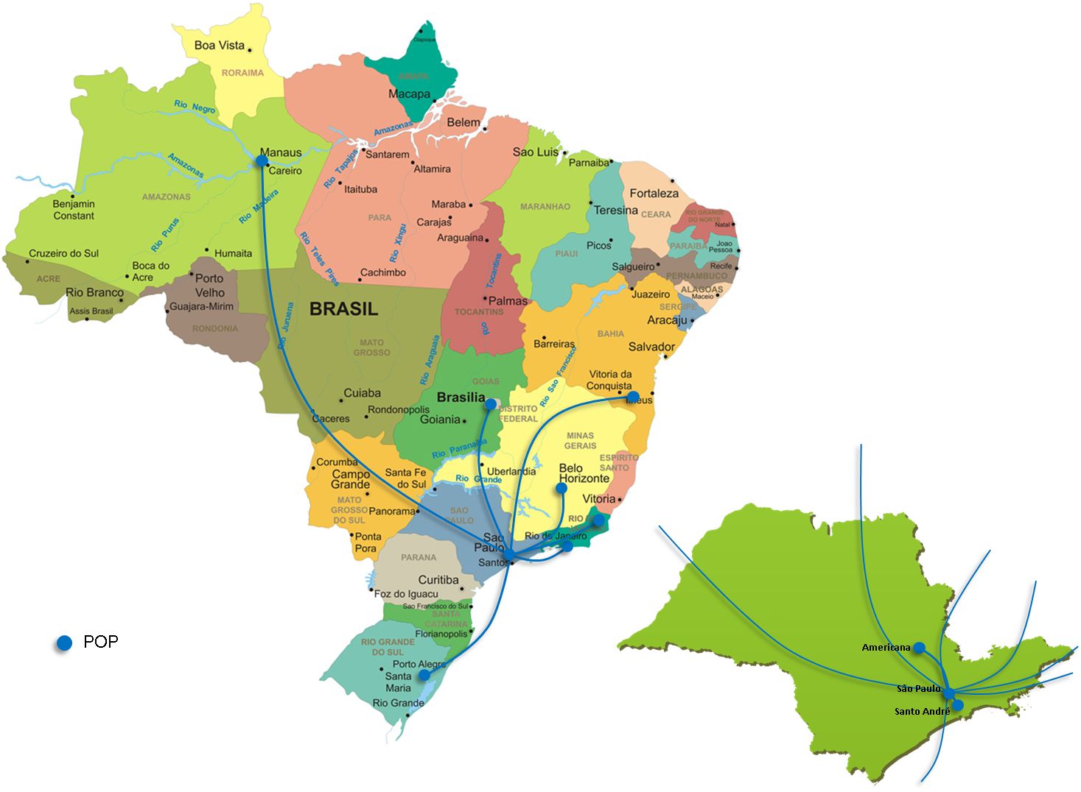  
Mapa VDN Brasil

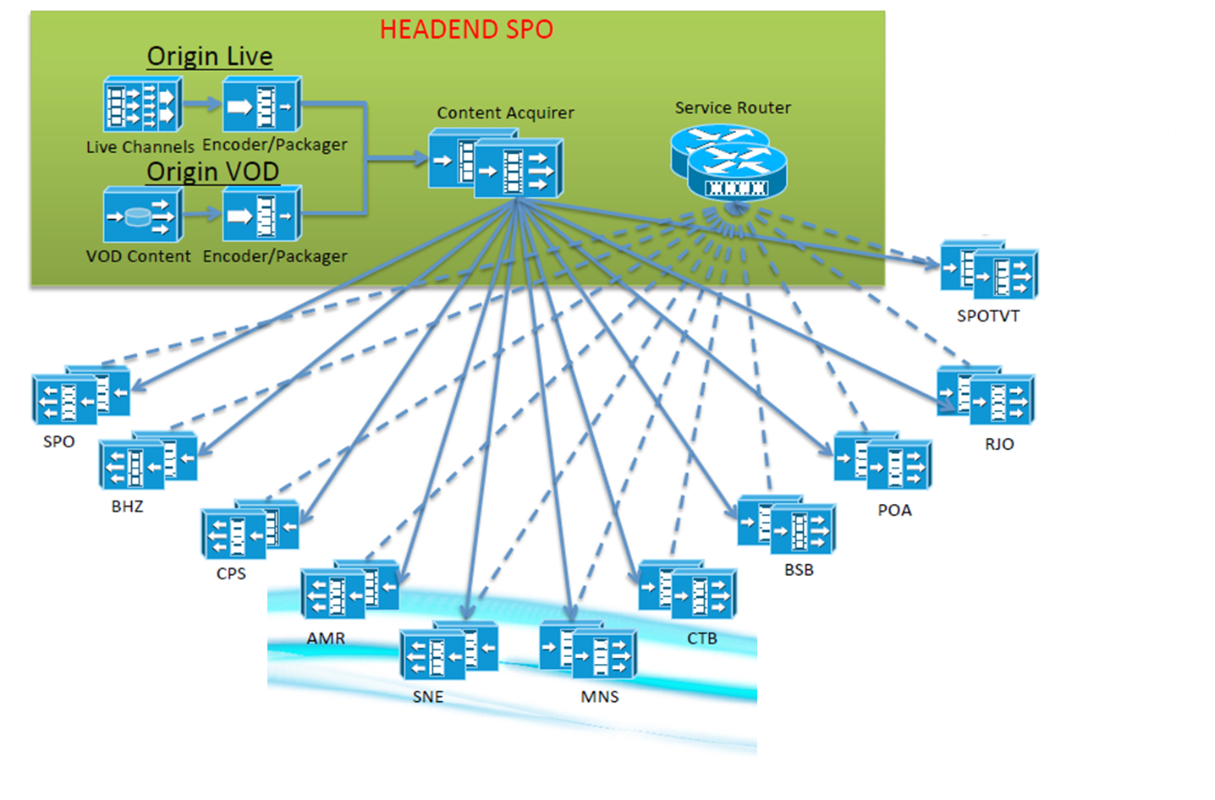  
Topologia VDN Brasil

#### Lista de POPs

|  |  |  |  |  |
| --- | --- | --- | --- | --- |
| **Localização** | | **Capacidade Total** | **Capacidade Detalhada** | **Equipamentos**  **Streamers** |
| **Estado** | **Cidade** |
| São Paulo | São Paulo (Vila Mariana) | 40 Gbps | 2 x 20Gbps | 2 x CDE-250-2S5 |
| São Paulo (TIVIT) | 40 Gbps | 2 x 20Gbps | 2 x CDE-250-2S5 |
| Santo André | 40 Gbps | 2 x 20Gbps | 2 x CDE-250-2S5 |
| Campinas | 40 Gbps | 2 x 20Gbps | 2 x CDE-250-2S5 |
| Americana | 40 Gbps | 2 x 20Gbps | 2 x CDE-250-2S5 |
| Rio Grande do Sul | Porto Alegre | 40 Gbps | 2 x 20Gbps | 2 x CDE-250-2S5 |
| Rio de Janeiro | Rio de Janeiro | 40 Gbps | 2 x 20Gbps | 2 x CDE-250-2S5 |
| Minas Gerais | Belo Horizonte | 40 Gbps | 2 x 20Gbps | 2 x CDE-250-2S5 |
| Distrito Federal | Brasília | 40 Gbps | 2 x 20Gbps | 2 x CDE-250-2S5 |
| Paraná | Curitiba | 40 Gbps | 2 x 20Gbps | 2 x CDE-250-2S5 |
| Amazonas | Manaus | 40 Gbps | 2 x 20Gbps | 2 x CDE-250-2S5 |

## Fluxo

Quando um conteúdo é ingerido na plataforma VDS Cisco, ele segue um fluxo até a entrega para o usuário final:

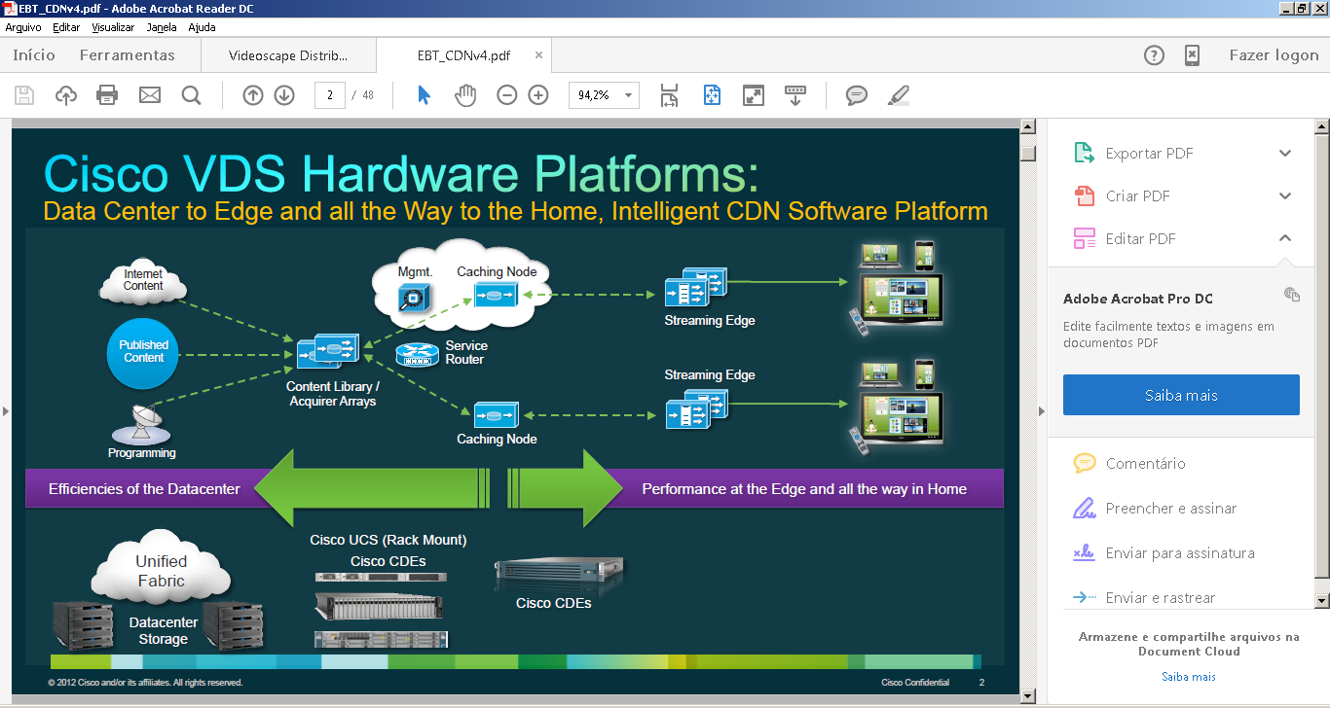

Alguns elementos compõe o fluxo de entrega, dentro da plataforma Cisco VDS.

* **Service Management:** Sistema VDS-SM, que tem as funções de provisionamento, gerenciamento e analytics.
* **Content Acquirer:** Responsável pela ingestão do conteúdo e distribuição para os Caching Nodes
* **Service Router:** Responsável pelo roteamento das requisições para o Edge com a melhor performance para entrega do conteúdo. Os parâmetros levados em consideração para decisão de entrega são:
  + IP do usuário
  + IP do DNS do usuário
  + Localização Geográfica (Geo-IP)
  + Disponibilidade e Load dos Edges
* **Caching Node:** Camada intermediária de Cache, para maior eficiência durante a entrega;
* **Streaming Edge** (Streamers): Responsável pelo cache e entrega do conteúdo ao usuário.

## Modelo Comercial

O delivery, realizado pela plataforma CDN Cisco, será cobrado por volume mensal de tráfego mensurado em GB, sendo necessária a contratação de franquia mínima mensal e sujeito a pagamento de consumo adicional, caso ultrapasse a franquia contratada.

Tendo vista o impacto no consume dos equipamentos para a entrega de conteúdo usando criptografia (TLS), há diferença no preço do tráfego HTTP (não seguro) e HTTPS (seguro). Além disso, caso o cliente necessite que a plataforma realize a criptografia on-the-fly durante a entrega, existe a opção de contratação do tráfego HTTPS com JIT Encryption.

|  |  |  |  |  |  |
| --- | --- | --- | --- | --- | --- |
| **CDN** | **Volume Entregue** | **HTTP** | **HTTPS** | **JIT Encryption + HTTPS** | **Analytics Avançado (opcional)** |
| 0 a 10 TB | R$ 00,00 por GB | R$ 00,00 por GB | R$ 00,00 por GB | + x% sobre o custo do GB |
| 10 a 25 TB | R$ 00,00 por GB | R$ 00,00 por GB | R$ 00,00 por GB | + x% sobre o custo do GB |
| 26 a 50 TB | R$ 00,00 por GB | R$ 00,00 por GB | R$ 00,00 por GB | + x% sobre o custo do GB |
| 50 a 100 TB | R$ 00,00 por GB | R$ 00,00 por GB | R$ 00,00 por GB | + x% sobre o custo do GB |
| 101 a 250 TB | R$ 00,00 por GB | R$ 00,00 por GB | R$ 00,00 por GB | + x% sobre o custo do GB |
| 251 a 500 TB | R$ 00,00 por GB | R$ 00,00 por GB | R$ 00,00 por GB | + x% sobre o custo do GB |
| 501 a 1000 TB | R$ 00,00 por GB | R$ 00,00 por GB | R$ 00,00 por GB | + x% sobre o custo do GB |
| 1000 a 2500 TB | R$ 00,00 por GB | R$ 00,00 por GB | R$ 00,00 por GB | + x% sobre o custo do GB |
| mais 2500 TB | R$ 00,00 por GB | R$ 00,00 por GB | R$ 00,00 por GB | + x% sobre o custo do GB |

## Ingest

A plataforma CISCO VDS suporta a ingestão de conteúdo de quarto formas diferentes, que podem ser utilizadas, conforme a necessidade do cliente:

* **Prefetch Ingest:** O Content Acquirer recebe o metadado do back-office em um formulário em formate de Manifest em XML, e usando a informação no arquivo, faz a ingestão do conteúdo no Content Acquirer. O conteúdo pode ser ingerido em diferentes protocolos. Os protocolos suportados são FTP, HTTP, HTTPS e CIFS, que são arquivos copiados para o mecanismo do serviço (Service Engine).
* **Dynamic Ingest**: O Conteúdo pode ser dinamicamente ingerido na plataforma. O Dynamic Ingest é ativado quando um Streamer não encontra o conteúdo requisitado pelo usuário em seu disco local. Todos os Service Engines (mecanismos de serviço) que participantes no serviço de entrega (Service Delivery) coordenam para formar um túnel de distribuição de conteúdo começando no servidor de origem e terminando no Service Engine respondendo a requisição do cliente. Enquanto o conteúdo flui por esse túnel, os Service Engines participantes fazem o cache de uma cópia do conteúdo.
* **Hybrid Ingest:** O método de Hybrid Ingest provê uma poderosa solução combinando funcionalidades do Prefetch Ingest e Dynamic Ingest. As informações de controle e metadados sobre o conteúdo, definidos no arquivo Manifest, é propagado e fixado em todos os Service Engines participantes do Delivery Service. No entando o conteúdo não é pré-carregado. A ingestão apenas ocorre quando há a requisição do conteúdo.
* **Live Stream Ingest & Split:** O método Live Stream Ingest & Split distribui um sinal de conteúdo ao vivo para todos os Service Engine participando do Delivery Service do conteúdo e ajuda a escalar a entrega do conteúdo para uma enorme audiência. Esse método aproveita a capacidade de dividir (Split) da aplicação Internet Streamer e otimiza o acesso fazendo uma divisão um-para-todos os Service Engines do Delivery Service do conteúdo.

## Provisionamento

O provisionamento do serviço de delivery no Sistema VDS-SM Cisco é composto de:

* Conta do cliente
  + Perfil Reseller ou Content Provider
* Delivery Services (serviço de entrega)

### Reseller

Um Reseller é um usuário que compra serviços de entrega da CDN e vende para provedores de conteúdo (Content Providers – CP). Um reseller é alocado com franquia de banda e armazenamento na CDN.

Provisionar uma conta para Reseller envolve configurar ou modificar os seguintes campos:

|  |  |
| --- | --- |
| **Campo** | **Descrição** |
| Reseller Name | Mandatório. Especifique um nome único para o Reseller |
| Reseller Id | Opcional. Especifique o ID para o reseller |
| Address | Opcional. Especifique o endereço de IP ou FQDN para esse reseller. |
| Phone | Opcional. Especifique o número de telephone para o Reseller. |
| Email | Opcional. Especifique o endereço de e-mail para o reseller. |
| Website | Opcional. Especifique a URL do website para o reseller. |
| Description | Opcional. Informação adicional sobre o reseller. |
| Preposition Storage Quota (MB) | Mandatório. Especifique o máximo de dados em MB que pode ser preposicionado pelo reseller. O valor padrão é zero, que significa armazenamento ilimitado para o reseller. |

### Content Provider

Um Content Provider, ou provedor de conteúdo, é um usuário que compra serviços de entrega da CDN ou de um Reseller e serve o conteúdo.

Adicionar um Content Provider envolve configurar ou modificar os seguintes campos:

|  |  |
| --- | --- |
| **Campo** | **Descrição** |
| Provider Name | Especifique um nome único para o Provedor de Conteúdo. |
| Provider Id | Opcional. Especifique o ID para o provedor de conteúdo. |
| Address | Opcional. Especifique o endereço IP ou FQDN para esse provedor de conteúdo. |
| Phone | Opcional. Especifique o telefone para o provedor de conteúdo. |
| Email | Opcional. Especifique o e-mail para o provedor de conteúdo. |
| Website | Opcional. Especifique o website para o provedor de conteúdo. |
| Description | Opcional. Informação adicional sobre o provedor de conteúdo. |
| Preposition Storage Quota (MB) | Mandatório. Especifique o máximo de dados em MB que pode ser preposicionado pelo Content Provider. O valor padrão é zero, que significa armazenamento ilimitado para o Content Provider. |
| Session Quota | Especifique o número máximo de sessões que podem estar ativas por um contente provider. O valor padrão é zero, que significa sessões ilimitadas pode ser servidas para esse provedor de conteúdo. |
| Bandwidth Quota (Kbps) | Especifique o máximo de banda permitido para o Content Provider. O valor padrão é zero, que significa banda ilimitada para o Content Provider. |
| User Name | Especifique um nome de usuário para o Content Provider |
| Password | Especifique a senha do usuário associado a esse Content Provider |
| Confirm Password | Confirme a senha do usuário associado a esse Content Provider |

### Delivery Service

Para mapear um Content Provider (Provedor de Conteúdo) à um Delivery Service (Serviço de Entrega), você precisa primeiro criar um Delivery Service.

Para criar um Delivery Service é necessário preencher os seguintes campos:

|  |  |  |
| --- | --- | --- |
| **Campo** | **Descrição** | |
| Name | Especifique o nome do Service Delivery | |
| Origin FQDN | Especifique o FQDN da origem do Provedor de Conteúdo. | |
| Preposition Storage Quota (MB) | | Maximum content disk storage size for each SE, in megabytes, for pre-fetched content and metadata, and hybrid metadata for this delivery service. The default value is zero, which means unlimited storage can be done for this delivery service.  **Note** The configured Preposition Storage Quota does not affect cache content quota size; it only restricts pre-fetched content storage for each SE. If the total pre-fetched content storage size is less than the configured quota, then the extra storage is used for dynamic cache files. |
| Skip Encryption for Distribution | | Specify whether you need to skip encryption for distribution. Select **No** for encryption and **Yes** to skip encryption. |
| Session Quota | | Maximum number of concurrent sessions allowed for this delivery service. The default value is zero, which means unlimited sessions can be set for this delivery service. |
| Session Quota Augment Buffer (%) | | Buffer, as a percentage, of the maximum number of concurrent sessions allowed over the Session Quota. If this threshold is exceeded, no new sessions are created until the number of concurrent sessions is below this threshold. The range is from 0 to 1000. The default is 10. |
| Bandwidth Quota (kbps) | | Maximum bandwidth allowed for this delivery service. The default value is zero, which means unlimited bandwidth can be set for this delivery service. |
| Content Delivery QoS | | This is automatically set as default. |
| Service Routing Domain | | Specify the Service Routing Domain Name. |
| Bandwidth Quota Augment Buffer (%) | | Buffer, as a percentage, of the maximum bandwidth allowed over the Bandwidth Quota. If this threshold is exceeded, no new sessions are created until the bandwidth used is below this threshold. The range is from 0 to 1000. The default is 10. |
| Is Live | | When checked, creates a live program to distribute live or scheduled programs to the SEs associated with this delivery service and with the live program. This delivery service does not have a related Manifest file and cannot be used to distribute file-based content as regular delivery services do. The live program learns about a live stream through a program file that describes the attributes of the program. Checking this check box disables the Delivery Service Quota field and fields in the Acquisition and Distribution Properties section. |
| Storage Priority Class | | Choose the correct option from the drop-down list. **Note** This is configured in VDS-IS and is synced automatically. |
| Content Provider | | Associate the delivery service with the content provider. |
| Description | | Opcional. Additional information about the Delivery Service. |

## Content Purging

Para realizer a limpeza de cache, também chamado de “Purge”, o usuário pode acessar a função Content Purging, dentro do menu Configuration.

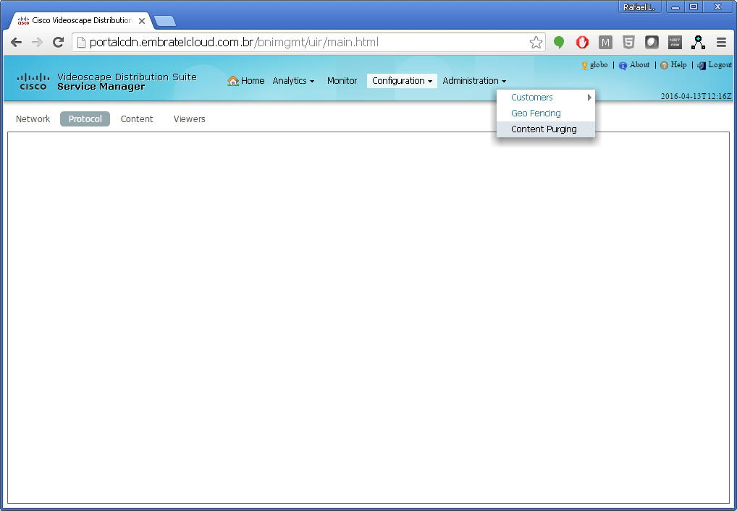

# Analytics

A solução de Video Delivery Network conta com a funcionalidade de Advanced Analytics que se resume na disponibilização de login/senha de acesso ao portal VDS-SM Cisco, que possui dashboards estatísticos da entrega do conteúdo via CDN.

As credenciais de acesso ao portal serão enviadas em e-mail ao cliente após o provisionamento da conta.

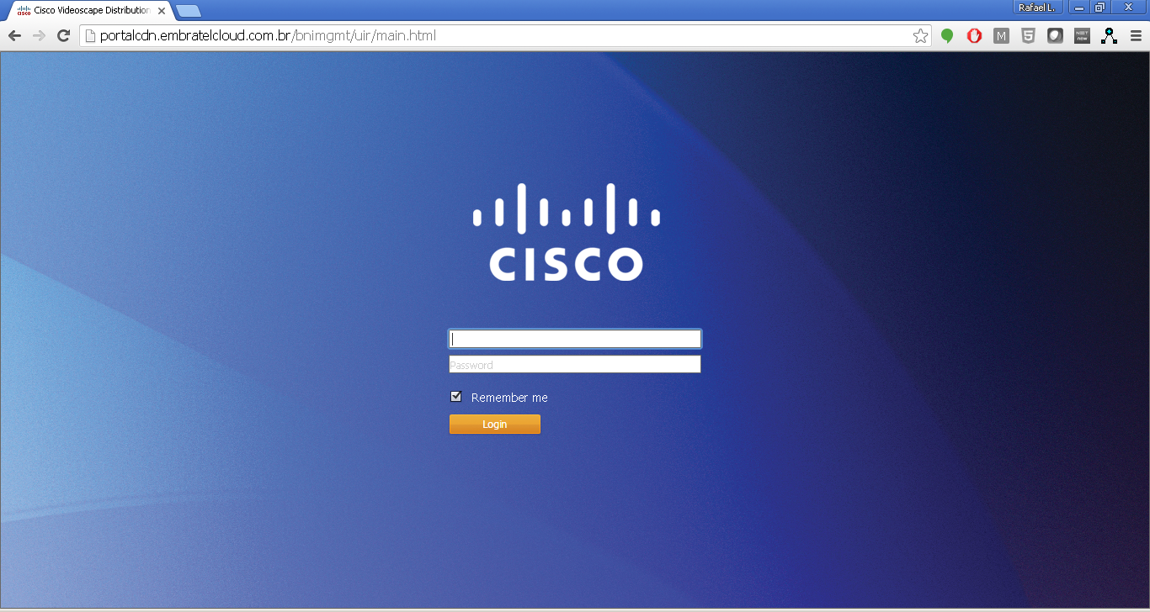Tela de Login Portal VDS-SM Cisco

## User Management (Gerenciamento de Usuários)

O cliente poderá adicionar novos usuários para acesso ao Portal, através do menu “Administration” 🡪 “User Management”:

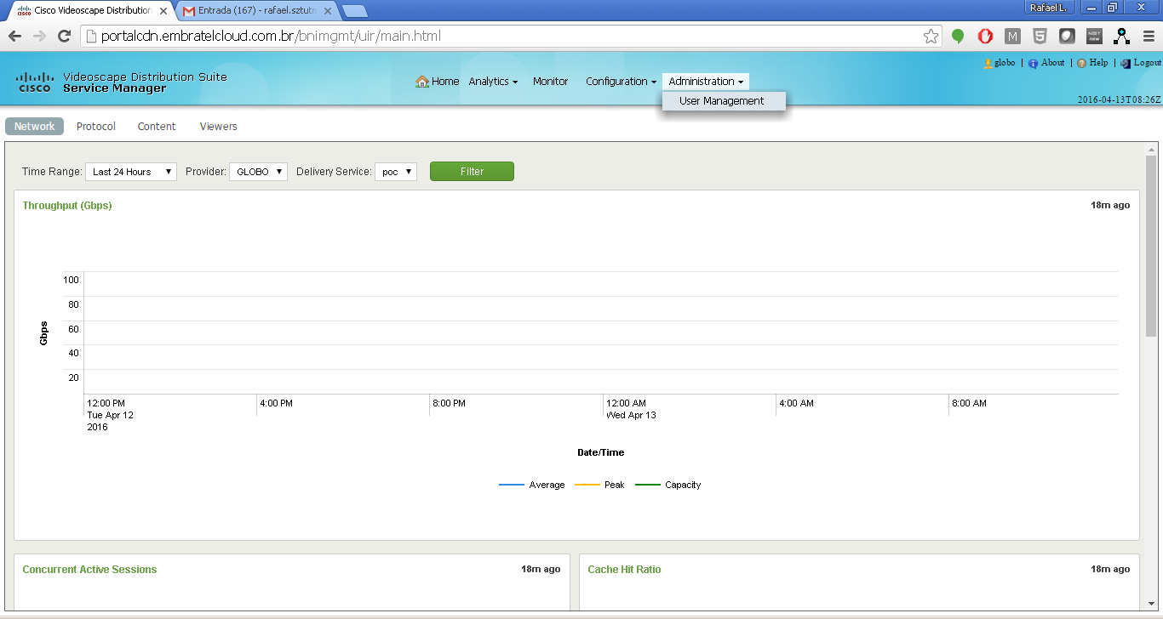

Na página de Gerenciamento de Usuários (User Management), o cliente verá a lista de usuários de sua conta, e permitirá:

* Criar novo usuário
* Editar usuário criado
* Remover usuário

#### Criar Usuário

Na página de User Managemente, através do botão 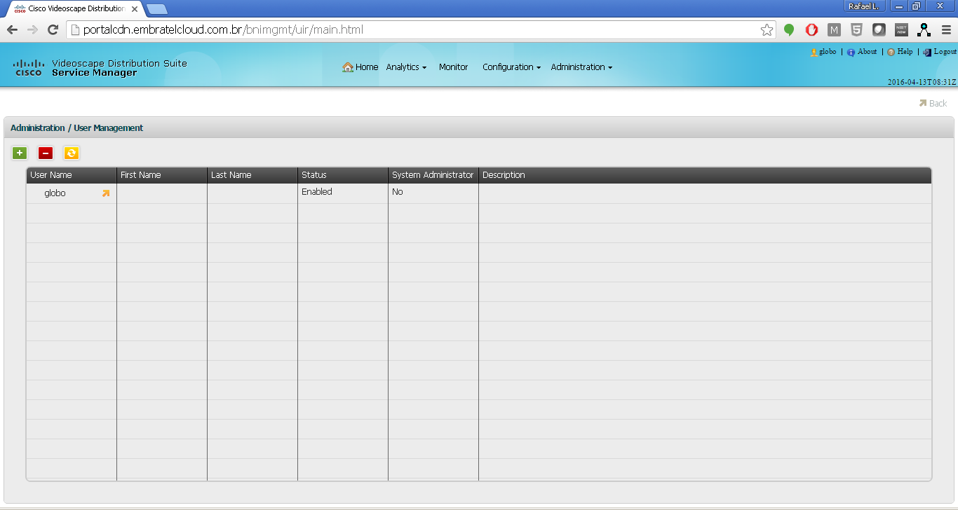, é possível criar um novo usuário para acesso ao portal VDS-SM:

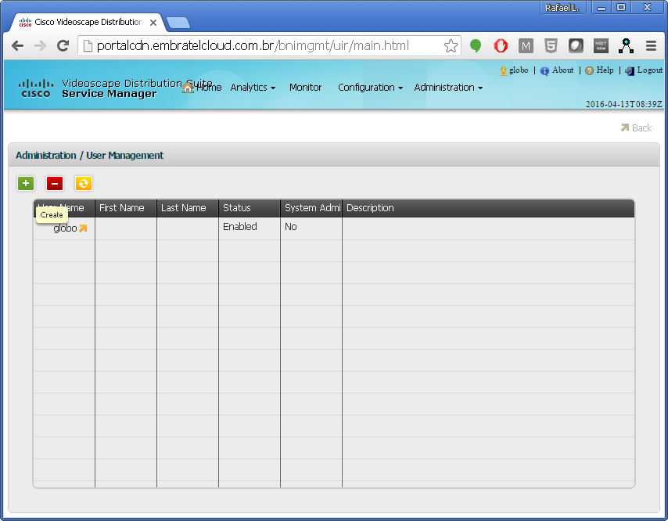

Para criar um novo usuário, o cliente deve inserir os seguintes dados:

* 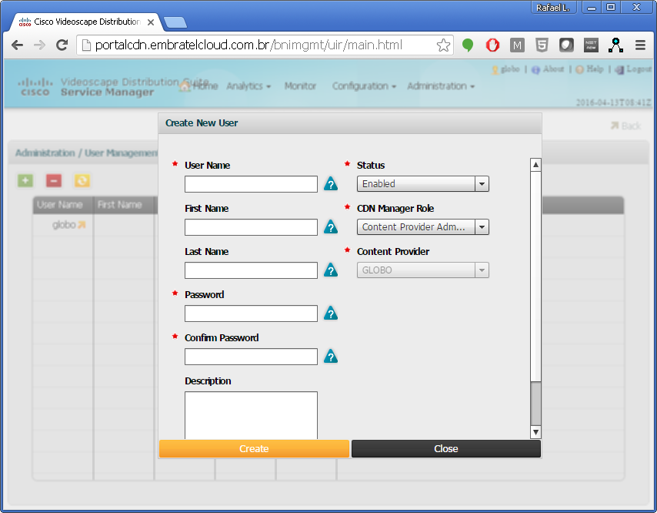User Name: Nome do Usuário
* First Name (opcional): Nome
* Last Name (opcional): Sobrenome
* Password: Senha
* Confirm Password: Confirmação de Senha
* Description (opcional): Descrição do usuário
* Status
  + Enabled: Usuário Ativo
  + Disabled: Usuário Inativo
* CDN Manager Role: Politica de Acesso do Usuário
  + Content Provider Administrator:
  + Content Provider Viewer

## Dashboards

### Network

Dashboards de Network oferecem informações de rede e podem ser filtrados por tempo (últimos 60 minutos, últimas 24 horas e últimos 7 dias), por Content Provider (no caso de um cliente reseller que tenha vários content providers abaixo dele), e Delivery Service.

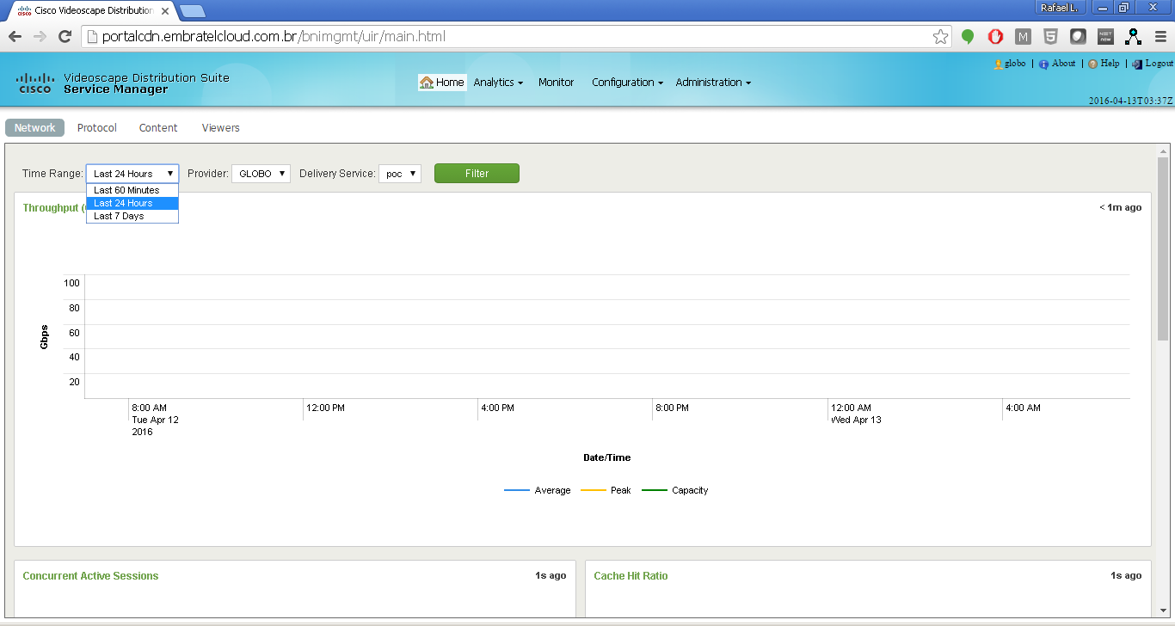

#### Throughput

O Dashboard de Throughput representa a largura de banda consumida durante o period expressa em Gigabits por Segundo (Gbps): 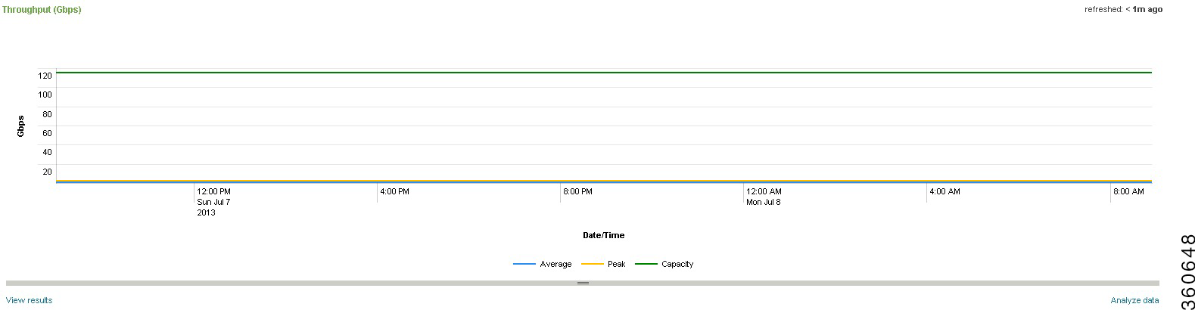

#### Concurrent Active Sessions

O Dashboard de Concurrent Active Sessions representa o número de sessões concorrentes ativas no período.

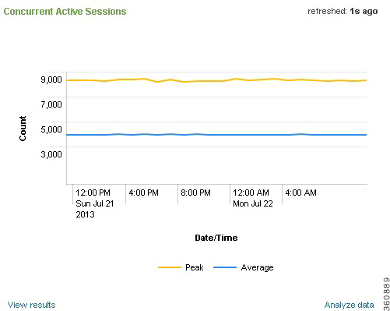

#### Cache Hit Ratio

O Dashboard Cache Hit Ratio representa a eficiência da CDN no processo de cache do conteúdo, onde a cor verde representa a porcentagem de conteúdos entregues pelo cache da CDN, e vermelho a porcentagem de conteúdo não cacheado entregue pela CDN (no caso de primeiro acesso, expiração de cache ou parâmetros definido para “no cache”).

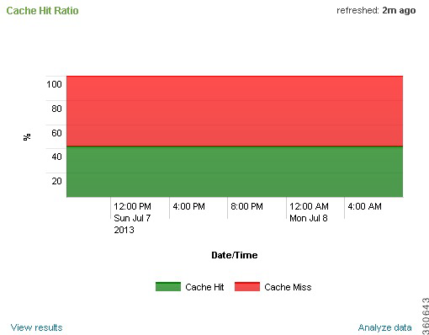

#### Response Status Codes

O Dashboard Responde Status Codes mostra (em % e contagem) o código de resposta da CDN para as requisições. Essa informação é importante para checar se o conteúdo está sendo entregue ou se há erros que estejam impedindo a entrega. O gráfico representa os grupos de códigos de resposta HTTP (2xx, 3xx, 4xx e 5xx).

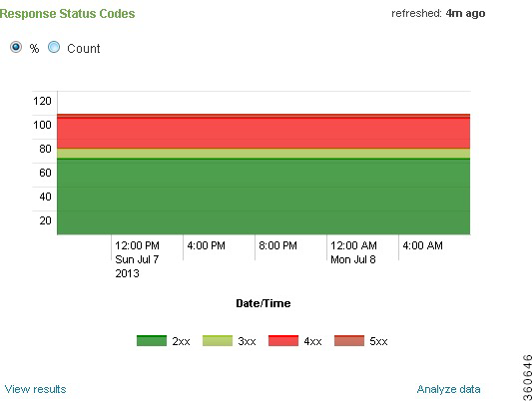

#### Storage Usage

O Dashboard Storage Usage mostra o volume de Storage que está sendo consumido na CDN.

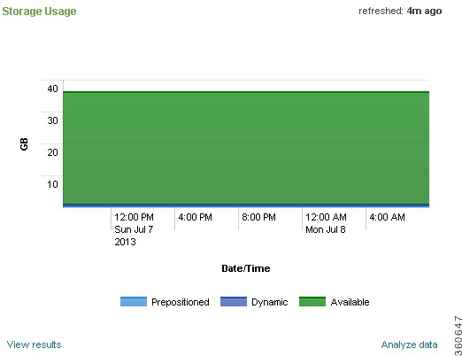

### Protocol

Dashboards de Protocol oferecem informações de rede, a nível de protocolos de entrega, e podem ser filtrados por tempo (últimos 60 minutos, últimas 24 horas e últimos 7 dias), por Content Provider (no caso de um cliente reseller que tenha vários content providers abaixo dele), e Delivery Service.



#### Volume Delivered / Total Requests by Protocol

Os dashboards Volume Delivered by Protocol e Total Requests by Protocol mostram o tráfego de dados e volume de requisições entregues pela CDN, dividido pelos protocolos de Streaming. Esse gráfico é útil para entender, do ponto de vista técnico, o perfil de consumo dos usuários.

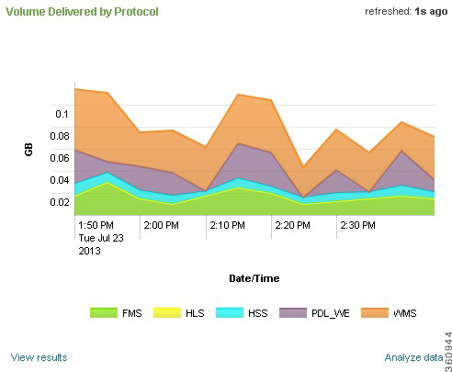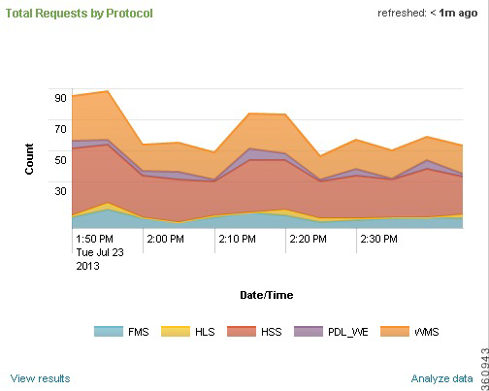

### Content

### Viewers

## Analytics

### Trends

### Reports

### Content

### Sessions

# APIs

## APIs Elemental



## APIs Cisco



1. www.globaldots.com/how-website-speed-affects-conversion-rates/
2. www.marketsandmarkets.com/PressReleases/cdn.asp
3. http://www.encoding.com/
4. https://zencoder.com/en/
5. https://aws.amazon.com/pt/elastictranscoder/